2012/4/10 台南科技大學樂齡師生參訪
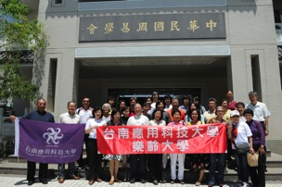
台南科技大學樂齡班師生一行約20人，經由丁理事長的引兌熱鬧來訪，學會幹部熱情歡迎。陳詠真講師在學院前庭循著兩邊佈置向貴賓們述說學會的古往今來，大家聽的津津有味，不時發問，氣氛融洽。
隨後，眾人上了二樓，一望無柱的大講堂設計映入眼簾，予人莊嚴殿堂及易海無涯之感，讓貴賓們心生響往，眾人想像在此上課，接受四聖易經文化洗禮，一定非常美好。為了讓貴賓們更瞭解學會及老師一路的履道坦坦，陳講師準備了 powerpoint 資料向貴賓再深入的闡說弘易的酸甜苦辣，也播放老師弘易三十週年的精彩紀錄片，讓現場眾人有如時光倒流，一起隨著影片再次看著學會的篳路襤褸及老師的悲心大願，一幕幕再現。影片看完，樂齡班戴主任致詞表示，真想不到近在咫尺，同在鹽行，就有這麼樣一個這麼棒的學術團體環境，自己還每天都經過！以前不知道，現在清楚了，以後要好好的來發掘中華周易學會之美，融入社區教學環境，豐富教學內容的經典人文。
隨後，劉媽媽代表學會致贈主任及樂齡班易學書冊，樂齡貴賓也回贈精心準備的禮物，現場法喜充滿。時至中午，學會膳群組再發揮精湛廚藝，準備豐富色香味俱全的素宴招待貴賓，大家吃的讚不絕口，席間老師也下山，親自跟樂齡貴賓們一同用餐，邊吃邊談邊說感想，真可謂其樂也融融！餐畢，眾人在會館前合影，圓滿這段易緣。
易道善種子再度種下，期待來日發芽生機無限。

